**Mühleweg 2 (AK 2097) - Die Bözer Mühle**

Die Bözer Mühle wurde um 1305 erstmals urkundlich erwähnt. Das Gebäude gehört der Gemeinde Bözen und steht heute leer.

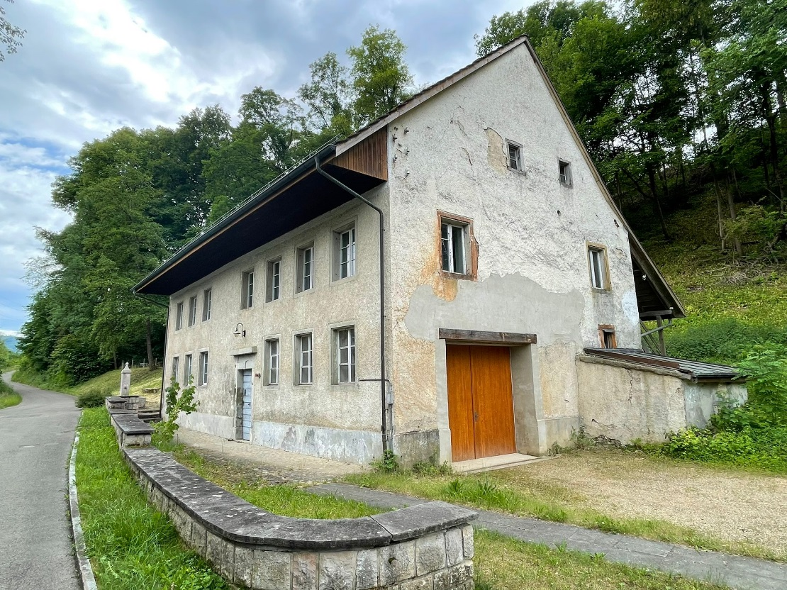

*Bild. Mühle Bözen im Mai 2022 (Quelle: Peter Berger)*

In ersten Lagerbuch der Gemeinde Bözen von 1809 finden wir auf Seite 26 eine kurze Beschreibung der Mühle und dessen Besitzer, den Müller Jakob Heuberger.

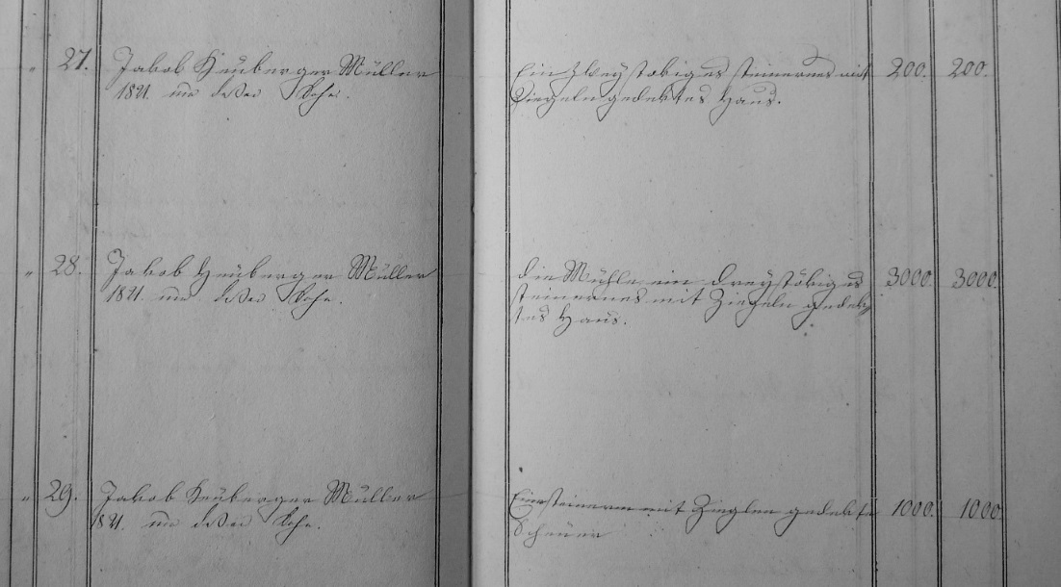

*Bild: Auszug aus dem Lagerbuch von 1809 (Quelle: Staatsarchiv Aarau)*

Es handelt sich um drei Gebäude, ein kleineres Haus, dann die Mühle und die Scheune. Der Schätzwert betrug 4’200 Franken. 1821 gehen die Gebäude über an dessen gleichnamigen Sohn Jakob Heuberger.

Zwanzig Jahre später gibt es eine Neuauflage der Lagerbücher im Bezirk Brugg. Die Beschreibung im Jahre 1829 ist ausführlicher als diejenige von 1809. Bei der Mühle handelt es sich nach wie vor um drei Gebäude, im Besitz von „*Jakob Heuberger, Müller und Gemeinderath*“:

* Nummer 24 (Alte Nummer 27): *Ein abgesondert stehender zweystöckiger Speicher oder Stock, von Stein mit Ziegeldach, nebst 1. gewölbten Keller – Stampf genannt* (Schätzung 350 Franken, Assekuranzbetrag 200 Franken)
* Nummer 25 (Alte Nummer 28): *Die Mühle, ein zweystöckiges und mit Ziegel gedecktes Haus Wohnhaus, samt darin befindlichem Werck.* (Schätzung 4800 Franken, Assekuranzbetrag 3000 Franken). 1839 wird diese Beschreibung ergänzt: *Wegen Anbaus gleicher Höhe, Breite an das Mühlegebäude und bedeutender Reperation im älteren Teil durch Errichtung von Zimmern, neuer Treppen erhöht um 1200 bzw. 2000 Franken.*
* Nummer 26 (Alte Nummer 29): Eine abgesonderte Scheune, in 1 Tenn, 2 Ställen, 1 Wagenschopf und einem kleinem neuen Schopf bestehende, von Stein mit Ziegeldach, nebst 1. gewölbten Keller – Stampf genannt (Schätzung 2000 Franken, Assekuranzbetrag 1500 Franken*).* 1836 wird diese Beschreibung ergänzt: *Eine blosse Aufschlagserhöhung um 250 Franken.*

Die Wertsteigerung ist beträchtlich, 1829 waren es 7150 Franken und mit dem Ausbau sind es um 1839 bereits 8‘350 Franken. Sowohl die Mühle wie die Scheune gehen 1848 über an Jakob Heuberger, Sohn, Müller, Ammann.

Um 1860 findet eine kantonale Erhebung der Wasserwerke statt. Die Resultate wurden durch den „Verifikationsexperten“ und Ingenieur Schadlin mit Brief vom 25. August 1860 dokumentiert mit dem Titel: «*Verbal über Prüfung und Feststellung der Wasserstände und Wasserrechtsverhältnisse der ehehaften Getreidemühle von Herrn Jacob Heuberger in Bözen; Bezirk Brugg».*

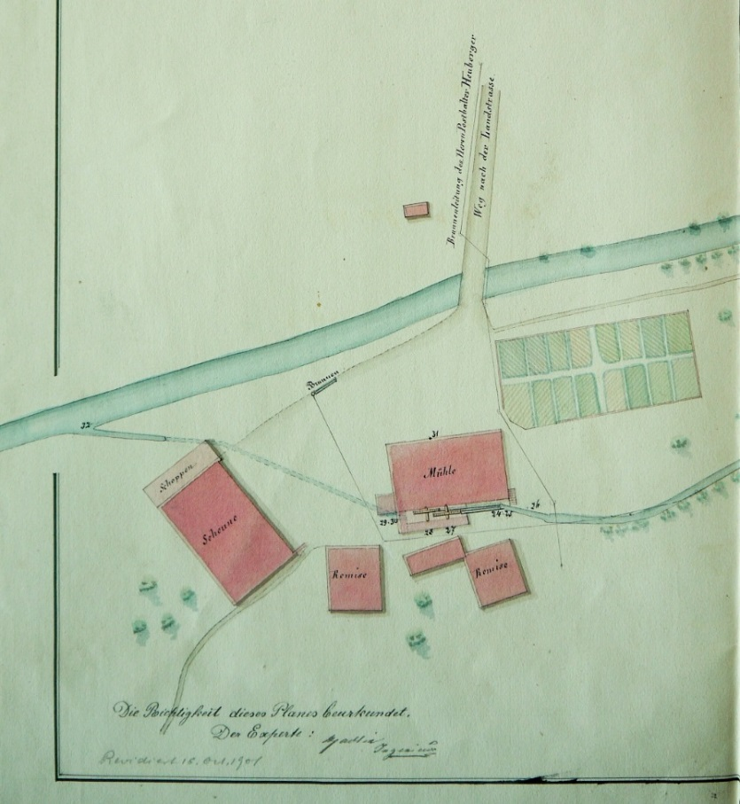Die Lage der Mühle und die Zuleitungen wurden genau beschrieben: Die zwei Mahlgänge und eine Röndlen wurden von zwei oberschlächtigen Wasserrädern betrieben. Das eine Wasserrad hatte einen Durchmesser von 4m20, das andere 3.90m.

Die Vermarchung der Höhenquoten der Zuleitungen sowie die Ermittlung der Wassermenge bei mittlerem Wasserstand ergab eine Leistung von 4.04 Pferdestärken (Als Vergleich: die Leistung der Effinger Mühle betrug 1.78 PS, die der Sagenmühle nur 0.76 PS).

Der Auszug zeigt die Mühle, mit drei umliegenden Gebäuden und Gemüsegarten. Klar erkennbar sind auch die zwei Mühlenräder.

*Bild: Teilansicht Wasserwerke Bözen, (Quelle: DB.W01.0003/03 Staatsarchiv Aarau)*

In den Lagerbüchern von 1809 und 1829 ist nur von drei Gebäuden die Rede. Bis 1850 wurden ausser dem Ausbau von 1839 keine weiteren Bauten erstellt. Im Plan von 1860 erkennen wir jedoch ein viertes Gebäude, ein unterkellerter Speicher, der erst nach 1850 erstellt wurde.

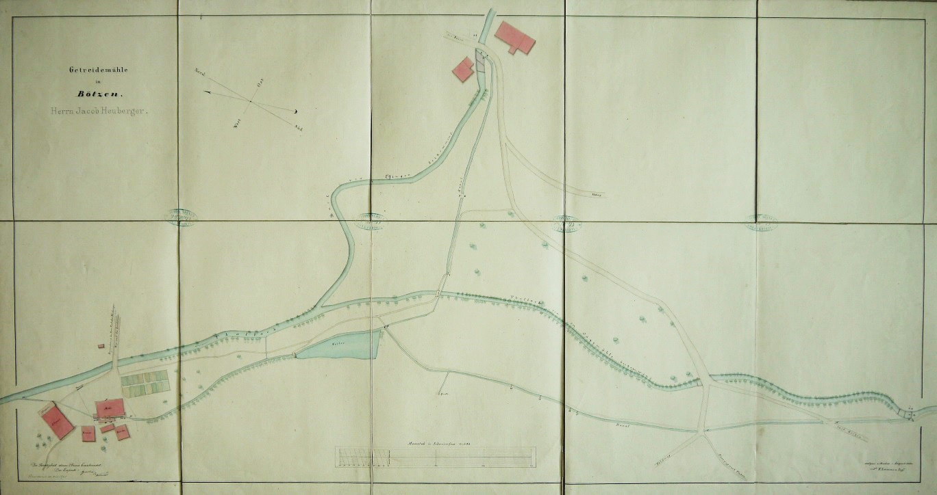Zusammen mit der Erhebung wurden genaue Pläne der Wasserwerke erstellt. Auf rund 100 cm x 60 cm wird die Wasserzuleitung und ein grosser Mühleweiher ersichtlich. Der Weiher stellte auch im Winter die Wasserversorgung sicher, er lag höher als das Bachbett und dessen Speisung wurde durch ein ausgeklügeltes Kanalsystem ermöglicht. Der eine Kanal begann im Hinterdorf, gespiesen durch den Effingerbach. Der andere Kanal von rund 500 Meter Länge entsprang der Sissle, hier als „Talbach von der Sägemühle herkommend“ bezeichnet.

*Bild: Wasserwerke Bözen, (Quelle: DB.W01.0003/03 Staatsarchiv Aarau)*

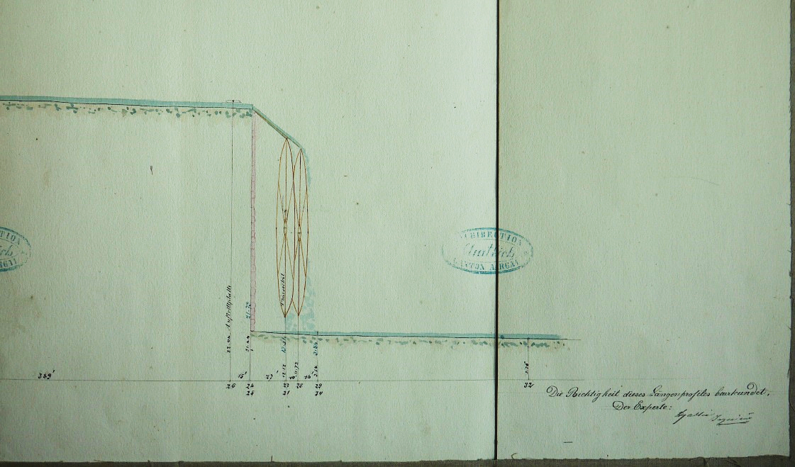

*Bild: Wasserwerke Bözen, Höhenprofil (Quelle: DB.W01.0003/03 Staatsarchiv Aarau)*

Das nächste erhaltene Lagerbuch von 1876 umfasst den Besitz des Müllers *Jakob Heuberger, Bezirksrichter,* es sind insgesamt vier Gebäude. Erstmals werden die Abmessungen angegeben (Länge, Breite und Höhe in Meter):

* Nummer 32: *Wohn und Mühlengebäude von Stein, mit 2 Mahlgängen, 1 Röndlen, Getrieb, Anbau Radhaus mit 2 Wasserrädern. (17.6 x 10.5 x 6.0)*
* Nummer 33: *Scheune von Stein und Holz, Wagenschopf und Schopfanbau*. Um 1892 wird der Wert von 3000 auf 4000 Franken erhöht: *Verbesserung am Dach und Schopf. (18.7 x 11.5 x 4.8).*
* Nummer 34: *Holzschopf von Stein und Holz, gem. Keller (9.6 x 6.6 x 2.7)*
* Nummer 35: *Holzschopf von Stein und Holz, gem. Keller, Schopfanbau mit 3 Schweinställen und Abtritt (10.2 x 7.2 x 3.0)*

Der gesamte Schätzungswert der Mühle und Nebengebäude beträgt nun 19'000 Franken.

**Alte Fotos**

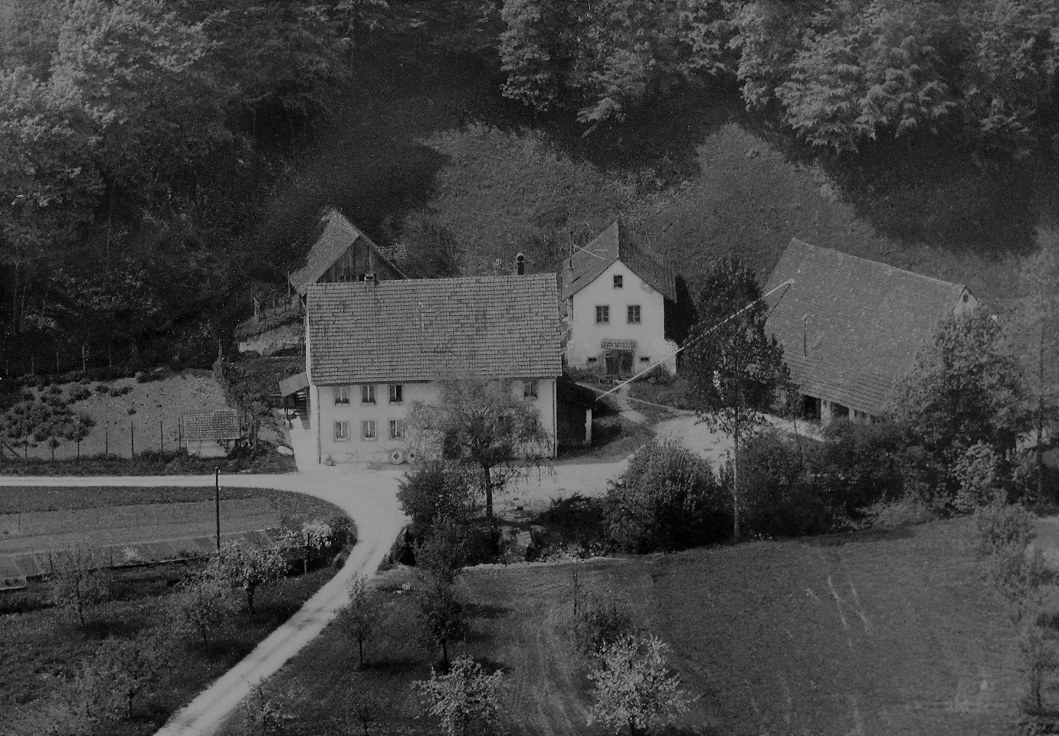

*Bild: Luftaufnahme der Mühle Bözen um 1960 (Quelle: Familienbesitz)*

© Walter Amsler [www.bigamsler.ch](http://www.bigamsler.ch) Version 2 – Juni 2022